**南昌大学物理实验报告**

**课程名称： 普通物理实验（3）**

**实验名称： 单缝衍射与光强分布测量**

**学院： 理学院 专业班级： 物理学151班**

**学生姓名： 黄泽豪 学号： 5502115014**

**实验地点： B407 座位号： 11**

**实验时间： 第十五周星期四上午九点四十五开始**

**【实验目的】**

1. 观察单缝夫琅禾费衍射现象。
2. 学习利用光电元件测量相对光强的实验方法，观察单缝衍射中相对光强分布规律，并测出单缝宽度。

**【实验仪器】**

氦-氖激光器、单缝、光强分布测定仪、光具座各种支架、计算机及其相应软件。

**【实验原理】**

衍射现象分为两大类：夫琅禾费衍射（远场衍射）和菲涅耳衍射（近场衍射），本实验研究单缝的夫琅禾费衍射。

1.夫琅禾费衍射的实验装置

夫琅禾费衍射要求光源和接受屏都距离衍射屏（如单缝）无限远，即入射光和衍射光都是平行光。在实际中距离无限远是办不到的，下面介绍两种实验室中接受夫琅禾费衍射常采用的装置。

1. “焦面接收”装置

把光源S放在凸透镜的前焦平面上，把接收屏放在凸透镜的后焦平面上，则由几何光学知，S、P与狭缝D的距离相当于无限远。

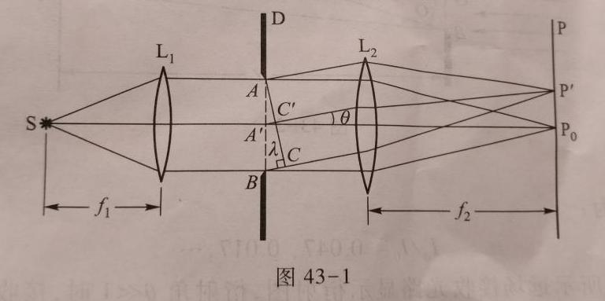

1. “远场接收”装置
2. 衍射屏透光部分线度很小而且离光源很远，即满足：



其中R为光源到衍射屏D的距离，a为缝隙D透光部分的线度。

1. 接收屏离衍射屏足够远，即满足：



其中Z为D与接受屏P的距离。

1. 夫琅禾费衍射图样的规律：

理论计算得出单缝夫琅禾费衍射图样的光强分布规律为：

 （1）

其中 

上式中a为单缝宽度，为衍射角，为单色光波长。

当时，光强具有极大值：，称为中央主极大

当   （2）

时，，此时出现暗条纹，于此对应的位置为暗条纹的中心。

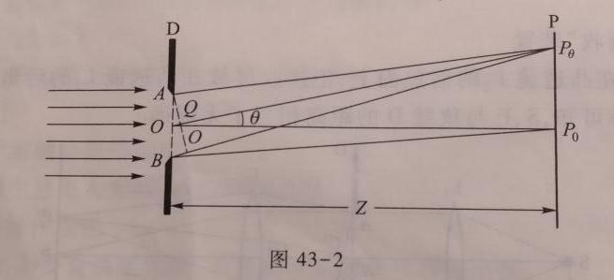

实际上，很小，因此式（2）可写成

  （2’）

除中央主极大以外，两相邻暗纹之间有一个次级大，这些次级大位置分别在：



其相对光强分别为：



若以图43-2所示原场接收光路显示衍射图，衍射角时，接受屏P上坐标与衍射角近似有下列关系：

 （3）

比较式（2’）和式（3）可得

 （4）

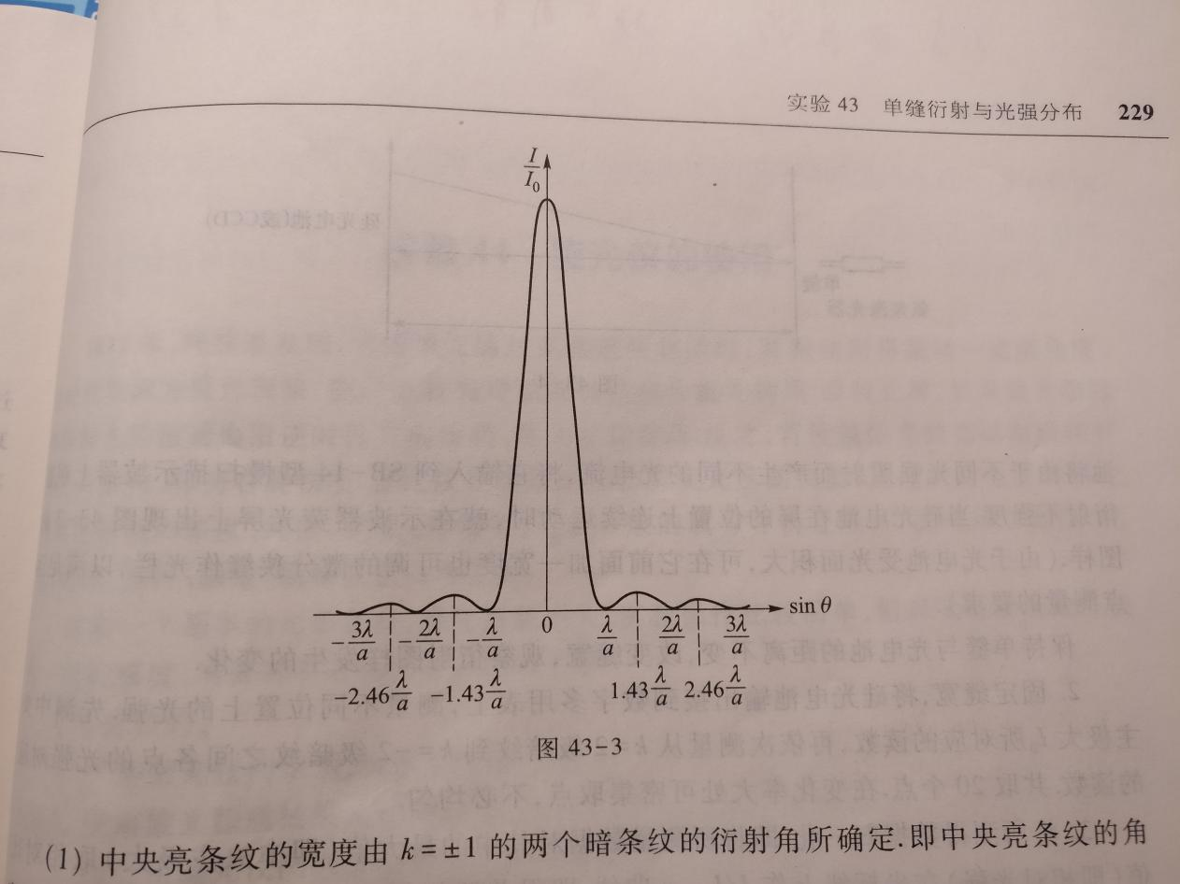

由以上讨论可知：

（1）中央亮条纹的宽度由的两个暗条纹的衍射角所确定。即中央亮条纹的角宽度为：



（2）其余亮条纹（次级大）的角宽度为（两个相邻安条纹之间的角距离）。故中央亮条纹的角宽度为其余各亮条纹角宽度的两倍。

（3）衍射斑角宽与缝宽成反比，即*a*小，大，衍射条纹铺展宽；缝宽增加，各级条纹向中央收缩；当缝宽*a*足够大（）时，衍射现象不明显，可忽略不计，此时将光看成沿直线传播。

**【实验内容及步骤】**

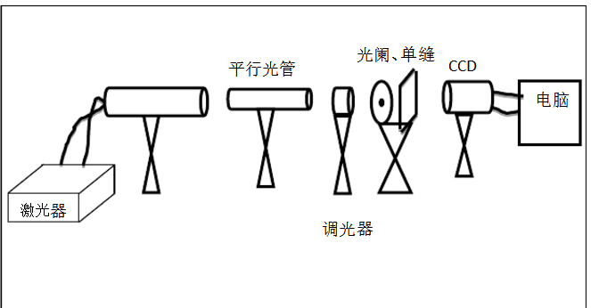

1.按照上图在导轨上安放好各装置，注意保持共轴、等高要求。

2.打开激光器电源开关，等待光强稳定。

3.调节狭缝位置，使CCD拍摄到的衍射图像清晰锐利。

4.通过软件处理得到光强分布曲线。

**【数据处理】**

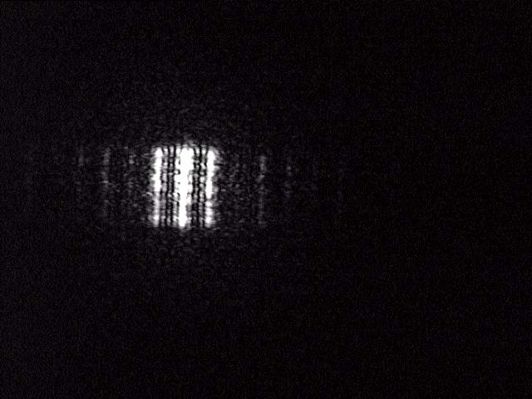



|  |  |  |
| --- | --- | --- |
|  | 位置 | 相对光强/% |
| -1级次极大 | 187 | 86 |
| 主极大 | 220 | 100 |
| +1级次极大 | 250 | 87 |

**【误差分析】**

1. 实验图像没有完全对称，可能是因为实验仪器未完全调至等高、共轴
2. 图像中，光强大小变化不大，光强极小处并不为0，都有可能是因为环境光线过强所致。
3. 由于长时间使用单缝，单缝间的宽度出现异常（如宽度变大），使图像与理论不相符。

**【原始数据】**



